

12345政务服务便民热线交办件

办理情况统计分析月报

〔2023〕8期

（总第25期）

达州市城市管理和行政执法投诉指挥中心

2023年9月

一、总体情况

2023年8月，我局共受理12345政务服务便民热线案件648件，较上月减少83件。其中省件7件，办结7件；市件641件，办结641件，办理中0件。日常案件办结率100%，较上月增长0.12个百分点；月末按时办结率100%。案件一次性办结率（甄别前满意率）93.83%，较上月增长0.45个百分点，甄别后满意率100%。

本月工作**亮点**如下：

1. 各类型案件平均办理时效较7月均有所提高，且均快于市级平均水平。
2. 执法人员不作为、执法不合理案件受理数量下降13件，环比下降65%。
3. 案件处置回复不及时22件，较上月减少10件。

本月较为突出的**问题**如下:

（一）占道、噪音、规划问题仍是受理重点难点，案件受理量占总量的66.98%。

（二）市民反复投诉案件数量大幅增加，较上月增长45件，环比增长54.2％，反复投诉案件热点：

噪音扰民类：“吸引力KTV、鸟巢KTV音响噪音十分扰民”；

占道经营类：“西晶农贸市场、凤翎关农贸市场附近的巷道内流动摊贩占道经营影响通行”；

油烟污染类：“通川中路129号酱香饼门市油烟非常扰民”；

规划建设类：“莲湖广场地下车库被开发商打通作为商用”、“金科集美天宸小区业主违章搭建雨棚”。

二、具体情况

（一）受理交办件类别、数量及办理情况

2023年8月，占道经营、噪音、规划类为群众诉求热点。其中占道经营类183件、规划建设类127件、噪音类124件、市政设施类35件、油烟污染类29件、环卫保洁类20件、燃气类19件（无涉及燃气安全），占比如下：

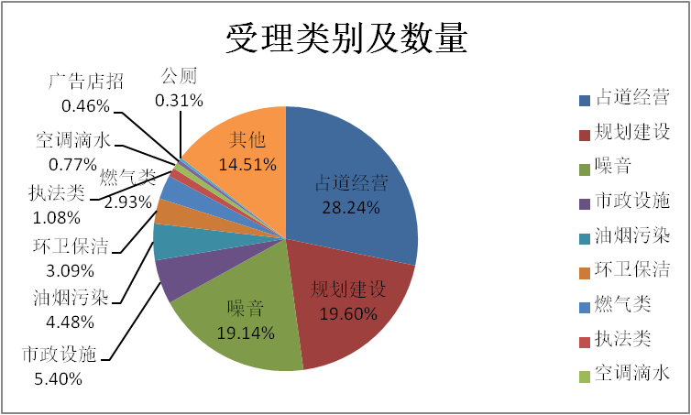

（二）省12345交办件受理办结情况如下：

|  |  |  |  |  |  |
| --- | --- | --- | --- | --- | --- |
| 案件  大类 | 案件  小类 | 受理数量 | 已办结 | 办理中 | 重点点位及案件 |
| 规划建设 |  | 6 | 6 | 0 | 1.铁投莲花府邸一楼业主违建占用公共绿地。  2.江洲大厦321号巷内违建一直未拆除，占用公共通道。  3.来凤路一商铺违章搭建广告牌。  4.江湾城2期5栋业主违章搭建平台。 |
| 占道 | 占道修车洗车 | 1 | 1 | 0 | 金兰小区北门车诚仕洗车店经常占道经营。 |

（三）涉及“群众最不满意的十件事”：

1.规划建设类案件受理办结情况：

本月受理案件127件，较上月减少28件。其中小区住户及商家违规搭建60件；小区住户违规设置防护栏、雨棚27件；装修穿墙打洞15件；改变房屋结构14件；私自占用、损坏公共绿化11件。

|  |  |  |  |  |  |
| --- | --- | --- | --- | --- | --- |
| 规划建设 | 受理数量 | 已办结 | 正在办理 | 涉及小区 | 本月重点小区 |
| 127 | 127 | 0 | 江湾城、莲花府邸、莲湖广场、金科集美天宸、金碧世纪、四季花城、天誉誉府、澜湖郡等 | 莲湖广场、莲花府邸 |

2.公厕案件受理办结情况：

|  |  |  |  |  |  |
| --- | --- | --- | --- | --- | --- |
| 公厕 | 受理数量 | 已办结 | 正在办理 | 涉及问题 | 重点点位及案件 |
| 2 | 2 | 0 | 公厕关闭，漏水 | 1.西外汉章街站台公共厕所关闭，给群众造成不便。  2.来凤中学旁边的公共厕所（女厕）漏水严重。 |

（四）热点类别案件受理环比/同比分析（见附件1）

以下是热点类别案件受理数量环比变化情况：

（五）局属各部门（单位）办理时效（详情见附件2）

1.咨询件平均办理时效1.26个工作日，较上月**快**了0.25个工作日。市直部门（单位）咨询件平均办理时效为1.29个工作日；

2.求助、建议件平均办理时效1.85个工作日，较上月**快**了0.49个工作日。市直部门（单位）求助、建议件平均办理时效为2.72个工作日；

3.投诉、举报件平均办理时效2.05个工作日，较上月**快**了0.86工作日。市直部门（单位）投诉、举报件平均办理时效为2.96个工作日。

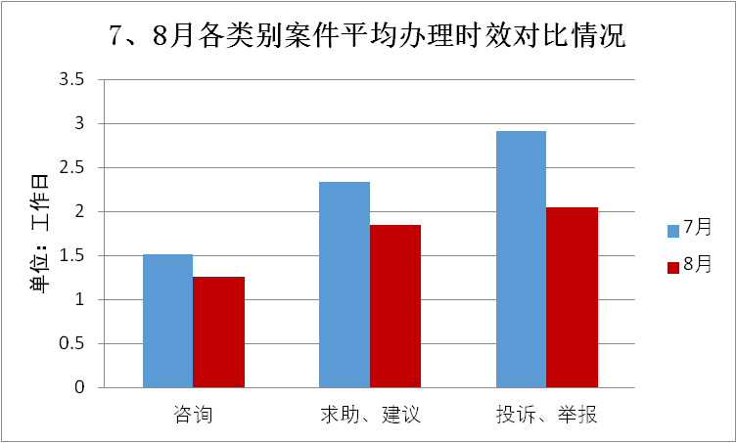

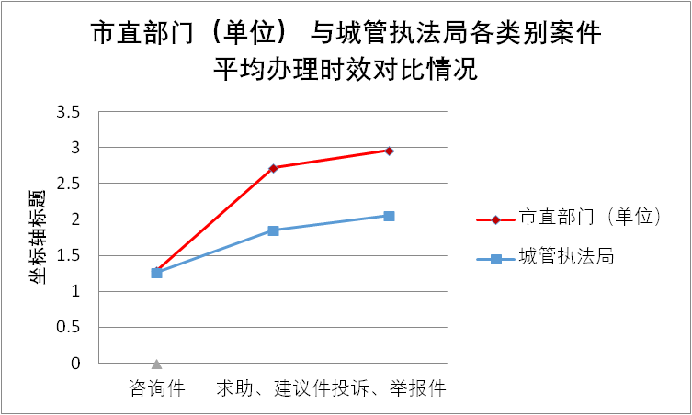

(六)本月受理反复投诉交办件及提请甄别前不满意件情况

1.反复投诉3次及以上案件128件（见附件3），较上月增加45件。其中占道类47件、规划类32件、噪音类15件、油烟类3件、市政设施类3件、其他类28件。

2.提请甄别前不满意件41件（见附件4），较上月减少7件**，**甄别同意归档41件。其中规划15件、占道7件、油烟6件、噪音4件、市政设施3件、环卫保洁1件、其他5件，不满意原因是市民诉求未得到实质性的解决。

以下是不满意件各处置部门具体情况：

三、工作建议

（一）**莲湖广场**地下车库被开发商打通作为商用，本月成为市民反复投诉热点案件。建议执法大队加强巡查监管处置力度。

（二）“**占道**”类案件受理量仍然较多。特别是“**农贸市场周边**”占道及“**店外经营**”占道类案件群众反映较为强烈。由于占道经营具有反复性，建议执法大队加大农贸市场周边等人流量较大的点位的巡查力度。

（三）**仁和新城磨拜咖啡**游摊占道经营，且食客喧哗声音非常大问题已连续多月成为反复投诉热点，本月被投诉次数多达6次，建议执法大队对该店及其仁和新城商圈周围的巡查监管处置力度。

（四）城区部分点位撤除了四色垃圾桶，本月群众对生活垃圾丢弃不方便的问题反应强烈，建议市环卫处合理增设垃圾桶满足群众需求。

附件：1.2023年8月热点类别案件受理环比同比分析情况

2.2023年8月处置部门各类别案件平均办理时效

3.2023年8月反复投诉3次及以上重点点位

4.2023年8月提请甄别前被群众评议为“不满意”案件统计表

抄送：局领导，局办公室、执法监督科、机关纪委，局属各单位。